Správa o činnosti pedagogického klubu

- Prioritná os | Vzdelávanie
- Špecifický cieľ | 1.1.1 Zvýšiť inkluzívnosť a rovnaký prístup ku kvalitnému vzdelávaniu a zlepšiť výsledky a kompetencie detí a žiakov
- Prijímateľ | Stredná odborná škola techniky a služieb, Tovarnícka 1609, Topoľčany
- Názov projektu | Zvýšenie kvality odborného vzdelávania a prípravy na Strednej odbornej škole techniky a služieb
- Kód projektu ITMS2014+ | 312011AGX9
- Názov pedagogického klubu | Matematické vedomosti a zručnosti
- Dátum stretnutia pedagogického klubu | 11.5.2022
- Miesto stretnutia pedagogického klubu | SOŠ techniky a služieb, Tovarnícka 1609, Topoľčany
- Meno koordinátora pedagogického klubu | Mgr. Renata Vranková
- Odkaz na webové sídlo zverejnenej správy | https://sostovar.edupage.org/text/?text=text/text35&subpage=1

- Manažérske zhrnutie:

kľúčové slová: kľúčové slová: matematická gramotnosť, slovné úlohy, tvorba, použitie, pozitívny vzťah
Krátka anotácia: Pedagogický klub Matematické vedomosti a zručnosti sa zaoberal oblasťami bežného života, v ktorých sú potrebné zručnosti v oblasti matematiky. Príprava zadaní úloh, ktoré prepájajú matematické vzdelávanie s praxou.

- Hlavné body, témy stretnutia, zhrnutie priebehu stretnutia:

- Oboznámenie sa s témou klubu a programom stretnutia
- Téma stretnutia Využívanie matematiky v praxi
- Diskusia o oblastiach bežného života, v ktorých sú potrebné zručnosti v oblasti matematiky. Príprava zadaní úloh, ktoré prepájajú matematické vzdelávanie s praxou.
- Úlohy ktoré sú vhodné na využívanie matematiky v praxi
- Uznesenie PK

- Koordinátor klubu oboznámil všetkých členov s témou klubu a programom stretnutia. Programom klubu bude Využívanie matematiky v praxi
- Učitelia konštatovali, že riešenie slovných úloh z matematiky je pre mnohých žiakov skúsenosťou, v ktorej zlyhávajú a ktorej sa snažia vyhnúť. Na druhej strane sú slovné úlohy základom vyučovania matematiky ako predmetu použiteľného v praktickom živote. Schopnosť riešiť slovné úlohy je dôležitá z hľadiska vyučovania matematiky, pretože práve na nich sa ukazuje, ako žiaci vedia využiť matematiku v praxi. Ak žiaci nebudú správne rozumieť textom v učebniciach rôznych vyučovacích predmetov, ich vedomosti nebudú môcť byť dostatočne hlboké. Učitelia matematiky sú často svedkami situácie, že žiak nevie vyriešiť slovnú úlohu, pretože aj keď si ju opakovane prečíta, nevie z textu zistiť, čo je dané a čo má vlastne zistiť. Zlyháva teda hneď v prvej fáze riešenia, ktorá nesúvisí s matematikou, ale s čítaním s porozumením.
- Vyučujúca predstavila celú jednu vyučovaciu hodinu s využitím netradičných slovných úloh, v slovných úlohách využila prácu v lakovni: cenníky prác, farieb, lakov, ale aj grafy. Úlohy boli dostupné pre všetkých žiakov. Nasledovala diskusia prítomných. Podľa spätnej väzby žiakov mala táto hodina veľký úspech. Žiaci sa naučili, ako si naplánovať prácu. Prítomné sa zhodli, že by bolo potrebné vytvoriť zbierku s netradičnými slovnými úlohami pre konkrétne učebné odbory

- Členovia klubu uviedli konkrétne úlohy, ktoré použili v na hodinách matematiky vychádzajúce z reálnych životných situácií a v rámci ich riešenia je potrebné aplikovať matematické postupy, ktoré sú obsahom vyučovacieho predmetu matematiky.

- Na základe zistených skutočností sa členovia PK dohodli, že každý člen vytvorí slovné úlohy prepojené s praxou pre tematický celok, ktorý práve učí.

- Závery a odporúčania:

Záver: Členovia nášho pedagogického klubu sme si vedomí toho, že prepájanie matematické vzdelávanie s praxou prispeje k utvrdeniu si získaných poznatkov z matematiky, rozvinie matematické kompetencie, finančnú gramotnosť a pripraví žiakov na riešenie matematických situácií v reálnom živote.

Odporúčania: vytvoriť zbierku netradičných slovných úloh, častejšie voliť zaujímavé hodiny matematiky, vyhýbať sa klasickému výkladu, výmena skúseností medzi vyučujúcimi.

- Vypracoval (meno, priezvisko) | Mgr. Renata Vranková
- Dátum | 11.5.2022
- Podpis
- Schválil (meno, priezvisko) | Mgr. Renata Vranková
- Dátum | 11.5.2022
- Podpis

Príloha:
Prezenčná listina zo stretnutia pedagogického klubu
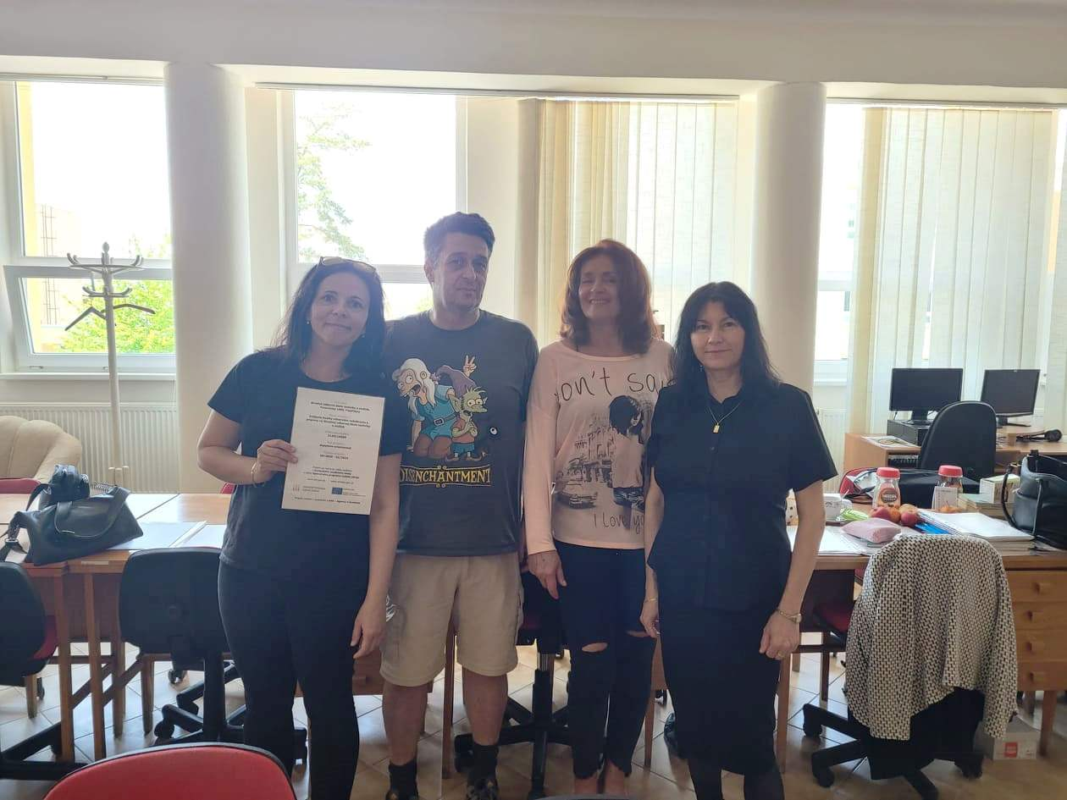

Príloha správy o činnosti pedagogického klubu
Prioritná os: | Vzdelávanie
Špecifický cieľ: | 1.1.1 Zvýšiť inkluzívnosť a rovnaký prístup ku kvalitnému vzdelávaniu a zlepšiť výsledky a kompetencie detí a žiakov
Prijímateľ: | Stredná odborná škola techniky a služieb, Tovarnícka 1609, Topoľčany
Názov projektu: | Zvýšenie kvality odborného vzdelávania a prípravy na Strednej odbornej škole techniky a služieb
Kód ITMS projektu: | 312011AGX9
Názov pedagogického klubu: | Matematické vedomosti a zručnosti

PREZENČNÁ LISTINA
Miesto konania stretnutia: SOŠ techniky a služieb, Tovarnícka 1609, Topoľčany
Dátum konania stretnutia: 11.5.2022
Trvanie stretnutia: od 14.00 hod do 16.00 hod
Zoznam účastníkov/členov pedagogického klubu:
č. | Meno a priezvisko | Podpis | Inštitúcia
1. | Mgr. Renata Vranková |  | SOŠ techniky a služieb, Tovarnícka 1609, Topoľčany
2. | Ing. Mária Marková |  | SOŠ techniky a služieb, Tovarnícka 1609, Topoľčany
3 | Mgr. Eva Mišovýchová |  | SOŠ techniky a služieb, Tovarnícka 1609, Topoľčany
4. | Mgr. Marián Dubný |  | SOŠ techniky a služieb, Tovarnícka 1609, Topoľčany
5. | Mgr. Renáta Kňaze Jamrichová |  | SOŠ techniky a služieb, Tovarnícka 1609, Topoľčany
6. | Mgr. Lucia Lojková |  | SOŠ techniky a služieb, Tovarnícka 1609, Topoľčany

